Pressemitteilung
Asahi Photoproducts unterstützt Comexi in einem wegweisenden Turnkey-Projekt
Innovative Lösungen integrieren Druckvorstufe und Druck direkt beim Kunden
Tokio, Japan, und Brüssel, Belgien, 25. August 2020. Asahi Photoproducts, ein Wegbereiter für die Entwicklung von Photopolymer-Flexodruckplatten, berichtet heute, dass sich das Unternehmen an einem wichtigen Projekt mit Comexi und anderen Branchenpartnern beteiligt. Im Rahmen des Turnkey-Projektes wird Asahi ein Auswaschgerät Asahi AWP™ 4835 P sowie seine wasserauswaschbaren Flexodruckplatten AWP™ mit CleanPrint im Technologiezentrum Manel Xifra Boada von Comexi in der Provinz Girona, Spanien, installieren. Das Ziel besteht darin, die Verarbeiter von flexiblen Verpackungen über den Mehrwert zu informieren, den die eigene Herstellung von Flexodruckplatten im Unternehmen bietet. In diesem Zusammenhang soll veranschaulicht werden, wie stark die heute verfügbare Technologie die Plattenherstellung vereinfacht.
„Wir freuen uns, an diesem sehr wichtigen Projekt mit unserem Partner Comexi teilnehmen zu können“, sagt Philip Mattelaer, Head of Sales, Asahi Photoproducts. „Im Flexodruck verstärkt sich weltweit der Trend, die Platten selbst zu produzieren und so die Effizienz und Qualität zu erhöhen. Dieses Projekt wird dem Flexodruckmarkt zeigen, wie einfach sich die Platten im eigenen Unternehmen herstellen und die Wertschöpfungskette in der Druckproduktion stärken lassen. Neben der höheren Effizienz und Qualität informiert das Projekt die Verpackungsdrucker auch darüber, wie sie mit der CleanPrint Technologie von Asahi ihre Nachhaltigkeit verbessern können.“
Die Ingenieure von Asahi haben die CleanPrint Flexodruckplatten mit dem Ziel geschaffen, die gesamte Druckfarbe auf den Bedruckstoff zu übertragen. Auf diese Weise sind kürzere Rüstzeiten und weniger reinigungsbedingte Stillstandzeiten als bei anderen Plattentechnologien möglich, ohne Kompromisse bei der außergewöhnlich hohen Druckqualität einzugehen. Darüber hinaus eignen sich die neuen Flexodruckplatten sehr gut für das immer stärker nachgefragte Drucken mit fester Farbpalette. Dieses Verfahren erfreut sich steigender Beliebtheit, da sich auf diese Weise Zeit und Geld sparen lassen und es trotzdem die von den Markeninhabern erwartete Qualität liefert. Erreicht werden diese Leistungsmerkmale durch die hohe Registerhaltigkeit der wasserauswaschbaren CleanPrint Druckplatten von Asahi. AWPTM Druckplatten und Asahi Auswaschgeräte fördern die Plattenherstellung im Einklang mit der Umwelt, verringern den Wasserverbrauch deutlich, reduzieren flüchtig-organische Chemikalien (VOC´s) und zeigen der Flexodruckbranche einen saubereren Weg in die Zukunft auf.
Zudem beschleunigt die Eigenherstellung der Flexodruckplatten die Verfügbarkeit der Platten an der Druckmaschine, was die Gesamtanlagen-Effektivität (OEE) verbessert. Diese wichtige Kennzahl spricht für die Verlagerung der Plattenherstellung in das eigene Unternehmen. Der gleiche Trend war vor vielen Jahren bereits im Offsetdruck zu verzeichnen. Das Turnkey-Projekt von Comexi wird regelmäßige Veranstaltungen umfassen, auf denen den Kunden die Vorteile veranschaulicht werden, von denen sie profitieren, wenn sie „alles unter einem Dach“ vereinen.
„Die Besucher des Projekts werden angenehm überrascht sein, wie schnell und sauber sich die wasserauswaschbaren Druckplatten Asahi AWPTM mit CleanPrint produzieren lassen. Auch werden Experten bereitstehen, die ihnen helfen, ihren eigenen CleanPrint Weg in eine umweltverträgliche Flexodruck-Zukunft zu beschreiten“, ergänzt Mattelaer. „Der Schlüssel zur Qualitätssteigerung‘ im Flexodruck liegt in der Kontrolle der Druckvorstufe. Mit seinem Turnkey-Projekt zeigt Comexi den Besuchern, wie einfach das nun möglich ist. Das Projekt kombiniert Hardware, Software, Installation, Optimierung, Training und Produktionsunterstützung, um den Flexodruckereien jeder Größe einen nahtlosen Übergang in eine saubere Zukunft zu ermöglichen.“
Weitere Informationen zu den umweltverträglichen Flexodruck-Lösungen von Asahi Photoproducts erhalten Sie auf www.asahi-photoproducts.com.
--ENDE--
Bilder und Bildunterschriften:
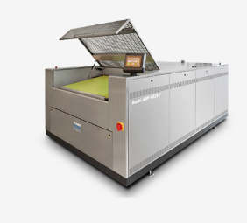
Das Auswaschgerät AWP™ 4835 P wurde für die anspruchsvollen Anforderungen mittelgroßer Druckereien entwickelt, die Platten im Format von 90 x 120 cm nutzen. Für Kunden mit Breitbahn-Anwendungen, bietet sich das neue Auswaschgerät AWP™ 4260 PLF als Lösung für Platten in den Abmessungen von 106,7 x 152,4 cm an.

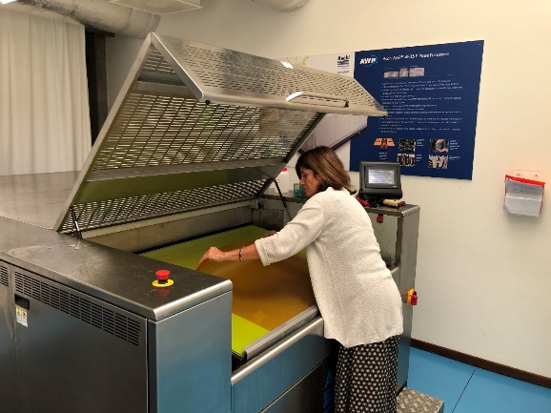
Im Technologiezentrum Manel Xifra von Comexi in der Provinz Girona, Spanien, wird Asahi Photoproducts ein AWP™ 4835 P Auswaschgerät installieren.

—ENDE—
Über Comexi – www.comexi.com
Comexi wurde 1954 gegründet und verfügt über umfangreiche Erfahrung in der Produktion von Anlagen und Geräten für die Verarbeiter von flexiblen Verpackungen. Als weltweit führender Anbieter besitzt das Unternehmen fünf Produktlinien für Flexodruck, Offsetdruck, Kaschierung, Schneiden/Wickeln sowie digitale Dienste. Sein Geschäftsbereich für Service und Technische Unterstützung steht den Kunden an sieben Tagen die Woche rund um die Uhr zur Verfügung.
Comexi besitzt je ein Produktionszentrum in Riudellots de la Selva in der Provinz Girona (Spanien) und bei Montenegro im Bundesstaat Rio Grande do Sul (Brasilien) sowie Büros in Miami (USA) und in Moskau (Russland). Das Unternehmen ist in mehr als 100 Ländern vertreten. Sein umfassendes Vertriebsnetz verschafft ihm eine große Nähe zu seinen Kunden, um optimal auf deren Anforderungen reagieren zu können.
Über sein Technologiezentrum Manel Xifra Boada (Comexi CTec) gewährleistet Comexi den Support und den Wissensaustausch mit verschiedenen Interessengruppen der Flexodruckindustrie.

Mehr Informationen erhalten Sie von:
Jesús Navarro – (+34) 677 489 237 – jesusnavarro@playbrand.info
Gemma Bessa – (+34) 972 477 744 – gemma.bessa@comexi.com
Über Asahi Photoproducts
Asahi Photoproducts wurde 1971 gründet und ist eine Tochtergesellschaft der Asahi Kasei Corporation. Asahi Photoproducts gehört zu den führenden Wegbereitern für die Entwicklung von Photopolymer-Flexodruckplatten. Das Unternehmen hat es sich zum Ziel gesetzt, die Druckbranche durch Schaffung hochwertiger Flexodrucklösungen und kontinuierliche Innovationen im Einklang mit der Umwelt weiterzuentwickeln.
Folgen Sie Asahi Photoproducts auf .
Weitere Informationen erhalten Sie auf www.asahi-photoproducts.com und bei diesen Ansprechpartnern:
Monika Dürr  duomedia  monika.d@duomedia.com  +49 (0)6104944895 | Dr. Dieter Niederstadt  Asahi Photoproducts Europe n.v. /s.a.  dieter.niederstadt@asahi-photoproducts.com  +49 (0)2301 946743

